**Аналитическая справка по результатам проведенного мониторинга деятельности хозяйствующих субъектов на рынке, доля участия Минераловодского муниципального округа Ставропольского края в которых составляет 50 и более процентов за 2024 год**

В соответствии с соглашением от 11.09.2019 № 20 между министерством экономического развития Ставропольского края и администрацией Минераловодского городского округа Ставропольского края «О внедрении Стандарта развития конкуренции», в целях исполнения подпункта «д» пункта 39 раздела VI стандарта развития конкуренции, администрацией Минераловодского муниципального округа Ставропольского края проведен мониторинг деятельности хозяйствующих субъектов, доля участия округа в которых составляет 50 и более процентов (далее соответственно – мониторинг, хозяйствующие субъекты).

По результатам мониторинга сформирован реестр хозяйствующих субъектов с обозначением рынка присутствия, на котором осуществляется деятельность, указанием доли рынка занимаемого каждым хозяйствующим субъектом (далее – Реестр). В реестр включено 94 хозяйствующих субъектов с муниципальным участием, включая унитарные предприятия, которые в 2024 году деятельность не осуществляли. Реестр размещен на официальном сайте администрации округа в сети «Интернет» в разделе: «Развитие конкуренции» - «Внедрение Стандарта развития конкуренции» - «Информация о проведении мониторинга состояния и развития конкурентной среды на рынках товаров, работ и услуг» <https://min-vodi.gosuslugi.ru/glavnoe/deyatelnost-1/razvitie-konkurentsii/vnedrenie-standarta-razvitiya-konkurentsii/informatsiya-o-provedenii-monitoringa-sostoyaniya-i-razvitiya/>.

Мониторинг хозяйствующих субъектов, включенных в Реестр, осуществлялся с учетом рыночной доли организаций, как в натуральном, так и в стоимостном выражении, а также объемов бюджетного финансирования.

Распределение хозяйствующих субъектов, включенных в Реестр по видам экономической деятельности:

- деятельность по чистке и уборке жилых зданий и нежилых помещений прочая – 1;

- организация похорон и предоставление связанных с ними услуг – 1;

- образование дошкольное - 40;

- образование основное общее – 30;

- рынок услуг дополнительного образования – 8;

- деятельность прочего сухопутного пассажирского транспорта – 1;

- издание книг, периодических публикаций и другие виды издательской деятельности – 1;

- деятельность по обработке данных, предоставление услуг по размещению информации, деятельность порталов в информационно-коммуникационной сети Интернет – 1;

- операции с недвижимым имуществом – 1;

- деятельность по оказанию услуг в области бухгалтерского учета, по проведению финансового аудита, по налоговому консультированию – 1;

- деятельность в области архитектуры и инженерно-технического проектирования, технических испытаний, исследований и анализа – 1;

- деятельность по обслуживанию зданий и территорий – 1;

- деятельность по обеспечению безопасности в чрезвычайных ситуациях, деятельность по обеспечению безопасности в области использования атомной энергии – 1;

- деятельность учреждений клубного типа: клубов, дворцов и домов культуры – 1;

- деятельность библиотек, архивов, музеев и прочих объектов культуры – 2;

- деятельность в области отдыха и развлечений – 2.

Проведенный мониторинг свидетельствует о том, что на территории Минераловодского муниципального округа Ставропольского края в 2024 году осуществляли деятельность 92 хозяйствующих субъекта, доля участия Минераловодского муниципального округа Ставропольского края в которых составляет 50 и более процентов, в том числе 1 акционерное общество, учредителем которого и владельцем 100 % акций является администрация Минераловодского муниципального округа Ставропольского края и 91 бюджетное учреждение.

В соответствии со ст.3 Федерального закона от 27.12.2019 № 485-ФЗ «О внесении изменений в Федеральный закон «О государственных и муниципальных унитарных предприятиях и Федеральный закон «О защите конкуренции», деятельности муниципальных унитарных предприятий на территории округа прекращена. Муниципальное унитарное предприятие «Славянка» согласно решения Арбитражного суда Ставропольского края от 18.05.2022 по делу А63-390/2022, признано несостоятельным (банкротом). Открыта процедура конкурсного производства. Муниципальное унитарное предприятие «Городской парк» находится в стадии ликвидации.

В муниципальной собственности остаются, прежде всего, организации и предприятия, являющиеся жизненно важными, необходимыми элементами для функционирования Минераловодского муниципального округа Ставропольского края. От их развития и состояния в значительной степени зависит уровень жизни населения.

Основные рынки, на которых осуществляют деятельность хозяйствующие субъекты, доля участия Минераловодского муниципального округа Ставропольского края в которых составляет 50 и более процентов:

- рынок услуг общего образования детей – 31,9 %;

- рынок услуг дошкольного образования – 42,6 %;

- рынок услуг дополнительного образования – 8,5 %,

а также рынок услуг жилищно-коммунального хозяйства, ритуальные услуги, инженерные изыскания в строительстве, организация и проведение мероприятий в области молодежной политики, деятельность по обеспечению безопасности в чрезвычайных ситуациях, деятельность музеев, архивов, библиотек и др.

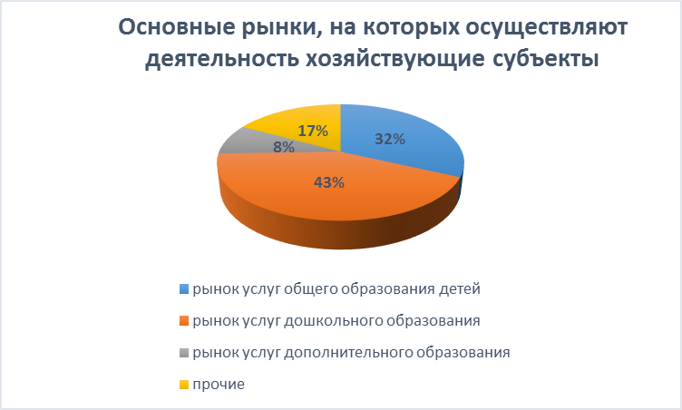

Суммарный объем бюджетного финансирования хозяйствующих субъектов, доля участия Минераловодского муниципального округа Ставропольского края в которых составляет 50 и более процентов, в 2024 году составил 2 768 003,66 тыс. рублей или 96 % к уровню 2023 года (в 2023 году - 2 885 555,6 тыс. рублей).